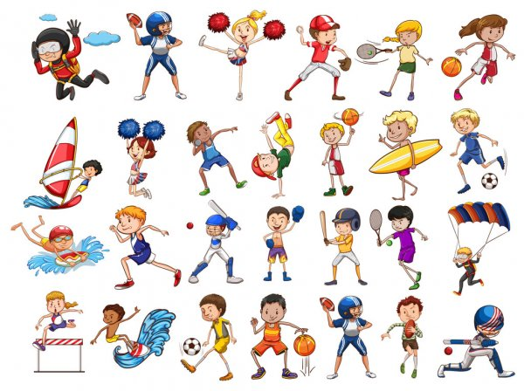



02.06.2020

Co jest ważne w sporcie?

**Dzień dobry Pszczółki! ☺**

**1. Rzut do kosza**

Rodzic zaznacza taśmą linię, przy której mają ustawić się dzieci oraz, odpowiednio dalej, ustawia kosz. Dziecko staje na taśmie i próbuje wcelować piłką do kosza. Dziecko próbuje rzutów do czasu, aż uda mu się wrzucić piłkę do kosza. Wówczas rodzic odstawia kosz nieco dalej i zabawa rozpoczyna się od nowa.

**2. Marzenia o sporcie**

Rodzic tłumaczy dziecku, że każde dziecko ma jakieś marzenia dotyczące tego, kim będzie w przyszłości. Pyta o jego marzenia, zwłaszcza te związane ze sportem. Dziecko wypowiada się swobodnie na temat tego, kim będzie w przyszłości.

Następnie dziecko wypełnia kartę pracy s. 145.

*Sprawdź i powiedz, o jakich sportach marzą dzieci z różnych stron świata.*

Dzieci wodzą palcem, a następnie ołówkiem lub kredką po liniach, aby sprawdzić, kto o czym marzy.



**3. Każdy może być sportowcem**

Rodzic rozkłada na dywanie tor przeszkód: przechodzenie lub przeskakiwanie z „kamienia” na „kamień”, rzucanie woreczka do tarczy, wrzucanie piłki do kosza, przechodzenie po linie z rozłożonej skakanki, okrążanie pachołków.

Jeśli jest taka możliwość, ćwiczenia warto przeprowadzić w ogrodzie.

**4. Olimpiada**

Rodzic prezentuje dziecku zdjęcie flagi olimpijskiej.

* Flaga olimpijska

Rozmawia z dzieckiem o symbolice kół olimpijskich: *Każdy kolor koła to kontynent. Koła olimpijskie są oficjalnym symbolem igrzysk olimpijskich. Biała flaga z kołami olimpijskimi jest uroczyście zawieszana podczas każdej olimpiady.*

Następnie rodzic daje dziecku kartkę ze wzorem kół olimpijskich.

* Flaga olimpijska (2 str.)

Dzieci jeszcze raz nazywają kolory kół, odszukują plastelinę w takich kolorach i wypełniają kontury kół.

**Udanej zabawy! ☺**

